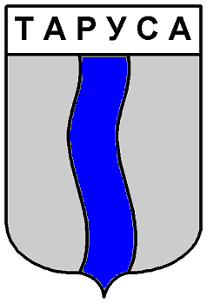 ПРОЕКТ

ГОРОДСКАЯ ДУМА ГОРОДСКОГО ПОСЕЛЕНИЯ «ГОРОД ТАРУСА»
четвертого созыва

РЕШЕНИЕ

«__» _______ 2024 года №____

О присвоении звания
«Почетный гражданин города Тарусы» Обыденкину С.М.

Рассмотрев ходатайство Тарусской районной общественной организации ветеранов (пенсионеров) Великой Отечественной Войны, труда, Вооруженных сил и правоохранительных органов и коллектива Тарусского многопрофильного техникума, на основании Положения «О звании «Почетный гражданин города Тарусы», утвержденного решением Городской Думы городского поселения «Город Таруса» № 72 от 30.06.2006 года, признавая особые заслуги перед городом Тарусой,

Городская Дума городского поселения «Город Таруса»

РЕШИЛА:

1. Присвоить звание «Почетный гражданин города Тарусы» Обыденкину Сергею Михайловичу – тарусянину, преподавателю, наставнику и воспитателю, командиру поискового отряда, общественному деятелю.
2. Контроль за исполнением настоящего решения возложить на администрацию (исполнительно-распорядительный орган) городского поселения «Город Таруса».
3. Настоящее Решение вступает в силу после его подписания и подлежит официальному опубликованию в газете «Октябрь» и размещению на официальном сайте администрации городского поселения «Город Таруса» http://tarusagorod.ru/ в сети Интернет.

Глава муниципального образования
городское поселение «Город Таруса» А.С. Калмыков

Проект подготовил(а): Орлова А.В. (2-56-32)

